Субтест «Лексика. Грамматика» (РВП/ВЖ)

для сдачи Комплексного экзамена по русскому языку, истории и основам законодательства России

1. Вы любите … детективы или комедии? | А) видеть  Б) смотреть  В) слушать
2. … день подряд идёт дождь. | А) Четыре  Б) Четвёртый  В) Четверг
3. … человек, помогите мне, пожалуйста! | А) Младший  Б) Молодой  В) Маленький
4. Приходи ко мне в гости, я … тебе о своей поездке в Санкт-Петербург. | А) скажу  Б) расскажу  В) поговорю
5. Вы иностранец? … Вы приехали? | А) Где  Б) Куда  В) Откуда
6. Он приехал в Россию … . | А) через год  Б) год назад  В) год
7. В этом кабинете нет … . | А) современный компьютер  Б) современному компьютеру  В) современного компьютера
8. Вчера в магазине я встретил … . | А) старую знакомую  Б) старой знакомой  В) к старой знакомой
9. Я часто думаю …, которые живут в Америке. | А) своих друзей  Б) о своих друзьях  В) свои друзья
10. Мать очень гордится … . | А) старшему сыну  Б) старшим сыном  В) со старшим сыном
11. Он подошёл … и купил газету. | А) к газетному киоску  Б) около газетного киоска  В) рядом с газетным киоском
12. На рынке я купил 3 … . | А) килограммов яблок  Б) килограмма яблок  В) килограмма яблока
13. Он мечтал стать … . | А) с опытным инженером  Б) опытной инженером  В) опытным инженером
14. В году 12 … . | А) месяцов  Б) месяцев  В) месяца
15. Концерт классической музыки … час назад. | А) начинается  Б) начался  В) начнётся
16. Я часто … детям мороженое. | А) куплю  Б) покупаю  В) купил
17. Банк уже закрыт. Я не успел … деньги. | А) поменять  Б) поменял  В) поменяю
18. Он долго … и не работал 3 месяца. | А) болел  Б) заболел
19. Он … всю работу и пошёл домой. | А) делал  Б) сделал
20. Директор уже … домой. | А) пришёл  Б) ушел  В) вышел
21. Девушка, Вы … на следующей остановке? | А) уходите  Б) подходите  В) выходите
22. Когда загорелся зелёный свет, пешеходы … через дорогу. | А) пришли  Б) перешли  В) зашли
23. Предупреди меня, … твой друг сможет встретить меня на вокзале. | А) как  Б) что  В) если
24. Он поехал на такси, … успеть на поезд. | А) поэтому  Б) потому что  В) чтобы
25. Он плохо говорит по-русски, … приехал в Россию недавно. | А) поэтому  Б) потому что  В) чтобы

Субтест «Чтение» (РВП/ВЖ)

для сдачи Комплексного экзамена по русскому языку, истории и основам законодательства России

Прочитайте объявление и выполните задания.
Требуется менеджер по работе с клиентами

- Бесплатное обучение.
- Оформление по ТК РФ (соц. пакет).
- Зарплата от 20 000 руб.
- График работы: 5/2

- Образование не ниже среднего.
- Знание ПК.
- Коммуникабельность.
- Ответственность и дисциплинированность.

Дополнительная информация по телефону: 8-800-777-37-37.

1. На работу приглашают … .
А) мужчину
Б) женщину
В) мужчину или женщину

2. От кандидата требуется владение … .
А) компьютером
Б) английским языком
В) программой 1С.

3. Кандидату предлагают зарплату:
А) менее 20 тыс. руб.
Б) более 20 тыс. руб.
В) 20 тыс. руб.

4. График работы:
А) ежедневно, без выходных
Б) пять дней работы и два выходных
В) два дня работы и пять выходных

5. От кандидата требуется быть…
А) общительным и исполнительным
Б) жизнерадостным и приветливым
В) добрым и целеустремлённым

Субтест «Говорение» (РВП/ВЖ)

для сдачи Комплексного экзамена по русскому языку, истории и основам законодательства России

1. Ответьте на вопросы:
- Скажите, сколько сейчас времени?
- Что Вы любите делать в свободное время?
- Какие фильмы Вы любите смотреть?
- У Вас большая семья?
- Какая вчера была погода?
- Откуда Вы приехали?
- Где Вы учились?

2. Прочитайте ситуацию и начните диалог:

1) Вы хотите поехать отдохнуть, но не знаете, какое место для отдыха выбрать. Попросите друга/подругу посоветовать Вам, где лучше отдохнуть.
2) Пригласите друга/подругу на концерт.
3) Позвоните другу/подруге.
4) Поздравьте друга/подругу с днём рождения.
5) Вы пришли в магазин «Продукты». Расскажите продавцу, что Вам нужно.

Субтест «Письмо» (РВП)

для сдачи Комплексного экзамена по русскому языку, истории и основам законодательства России

Ситуация. Вы были на концерте современной музыки.

Задание. Напишите письмо Вашему другу (подруге) о том, что Вы видели на концерте:
- где и когда был концерт;
- кто выступал;
- сколько стоил билет;
- что Вам понравилось;
- что не понравилось.

При написании письма не забудьте поздороваться и попрощаться.

При написании адреса необходимо указать: индекс, название страны, города, улицы, номер дома и квартиры.

Субтест «Письмо» (ВЖ)

для сдачи Комплексного экзамена по русскому языку, истории и основам законодательства России

Задание 1. Заполните анкету.

ФИО

Возраст

Гражданство

Адрес

Образование

Опыт работы, если есть

Что Вы любите делать в свободное время?

Какую работу Вы ищете?

Задание 2. Напишите письмо Вашему другу (подруге) о новой работе:
- когда Вы начали работать;
- где Вы работаете сейчас;
- чем Вам нравится и чем не нравится Ваша новая работа;
- опишите Ваших коллег по работе.

При написании письма не забудьте поздороваться и попрощаться.

Субтест «История России» (РВП)

для сдачи Комплексного экзамена по русскому языку, истории и основам законодательства России

1. В 988 году великий князь Владимир в качестве государственной религии принял … .
А) христианство
Б) ислам
В) иудаизм

2. В IХ-ХIII веках столицей Древнерусского государства был город … .
А) Москва
Б) Тверь
В) Киев

3. Кузьма Минин и князь Дмитрий Пожарский защитили Россию в годы… .
А) Смутного времени (Смуты)
Б) Отечественной войны 1812 года
В) Великой Отечественной войны

4. При Петре I столицей России стал город … .
А) Санкт-Петербург
Б) Новгород
В) Казань

5. Отечественная война России с армией Наполеона была в … .
А) 1612 году
Б) 1703 году
В) 1812 году

6. Присоединение Средней Азии к Российской империи состоялось в … .
А) начале ХVI века
Б) середине ХVIII века
В) конце ХIХ века

7. Великий русский поэт ХIХ века – это… .
А) А.С. Пушкин
Б) Л.Н. Толстой
В) П.И. Чайковский

8. Первая российская революция произошла в … .
А) 1853-1856 годах
Б) 1905-1907 годах
В) 1918-1921 годах

9. Лидером партии большевиков был … .
А) П.Н. Милюков
Б) В.И. Ленин
В) Г.В. Плеханов

10. Герой Великой Отечественной войны – это … .
А) Г.К. Жуков
Б) М.И. Кутузов
В) А.В. Суворов

11. Первый в мире космонавт – это … .
А) С.П. Королёв
Б) Ю.А. Гагарин
В) А.А. Леонов

12. Политика реформ М.С. Горбачева называется … .
А) коллективизация
Б) перестройка
В) индустриализация

13. После распада СССР некоторые бывшие советские республики создали… .
А) Совет Европы
Б) Организацию Объединённых Наций (ООН)
В) Содружество Независимых Государств (СНГ)

14. В 1980 году в Москве состоялись … .
А) Зимние Олимпийские игры
Б) чемпионат мира по футболу
В) Летние Олимпийские игры

15. Столица современной России – это город… .
А) Калининград
Б) Москва
В) Новосибирск

16. В 2000 году Президентом Российской Федерации стал … .
А) Б.Н. Ельцин
Б) Л.И. Брежнев
В) В.В. Путин

17. В 2014 году Республика Крым вошла в состав Российской Федерации в результате … .
А) референдума жителей Крыма
Б) выборов в Государственный совет Республики Крым
В) решения Президента Крымской автономной республики

18. 23 февраля в России отмечают праздник … .
А) День защитника Отечества
Б) День России
В) Международный женский день

19. Символом православия является… .
А) полумесяц
Б) крест
В) звезда

20. Великим русским полководцем ХVIII века, который не проиграл ни одного сражения, был … .
А) А.В. Суворов
Б) М.И. Кутузов
В) Александр Невский

Тест «История России» (ВЖ)

для сдачи Комплексного экзамена по русскому языку, истории и основам законодательства России

Субтест 1.

1. В 988 году великий князь Владимир в качестве государственной религии принял … .
А) христианство
Б) ислам
В) иудаизм

2. В IХ-ХIII веках столицей Древнерусского государства был город … .
А) Москва
Б) Тверь
В) Киев

3. Кузьма Минин и князь Дмитрий Пожарский защитили Россию в годы… .
А) Смутного времени (Смуты)
Б) Отечественной войны 1812 года
В) Великой Отечественной войны

4. При Петре I столицей России стал город … .
А) Санкт-Петербург
Б) Новгород
В) Казань

5. Отечественная война России с армией Наполеона была в … .
А) 1612 году
Б) 1703 году
В) 1812 году

6. Присоединение Средней Азии к Российской империи состоялось в … .
А) начале ХVI веке
Б) середине ХVIII века
В) конце ХIХ века

7. Великий русский поэт ХIХ века – это… .
А) А.С. Пушкин
Б) Л.Н. Толстой
В) П.И. Чайковский

8. Первая российская революция произошла в … .
А) 1853-1856 годах
Б) 1905-1907 годах
В) 1918-1921 годах

9. Лидером партии большевиков был … .
А) П.Н. Милюков
Б) В.И. Ленин
В) Г.В. Плеханов

10. Герой Великой Отечественной войны – это … .
А) Г.К. Жуков
Б) М.И. Кутузов
В) А.В. Суворов

11. Первый в мире космонавт – это … .
А) С.П. Королёв
Б) Ю.А. Гагарин
В) А.А. Леонов

12. Политика реформ М.С. Горбачева называется … .
А) коллективизация
Б) перестройка
В) индустриализация

13. После распада СССР некоторые бывшие советские республики создали …
А) Совет Европы
Б) Организацию Объединенных наций (ООН)
В) Содружество Независимых Государств (СНГ)

14. В 1980 году в Москве состоялись … .
А) Зимние Олимпийские игры
Б) чемпионат мира по футболу
В) Летние Олимпийские игры

15. Столица современной России – это город… .
А) Калининград
Б) Москва
В) Новосибирск

16. В 2000 году Президентом Российской Федерации стал … .
А) Б.Н. Ельцин
Б) Л.И. Брежнев
В) В.В. Путин

17. В 2014 году Республика Крым вошла в состав Российской Федерации в результате … .
А) референдума жителей Крыма
Б) выборов в Государственный совет Республики Крым
В) решения Президента Крымской автономной республики

18. 23 февраля в России отмечают праздник … .
А) День защитника Отечества
Б) День России
В) Международный женский день

19. Символом православия является… .
А) полумесяц
Б) крест
В) звезда

20. Великим русским полководцем ХVIII века, который не проиграл ни одного сражения, был … .
А) А.В. Суворов
Б) М.И. Кутузов
В) Александр Невский

Субтест 2. Ответьте на вопросы:

- Когда произошла Куликовская битва?
- Какое имя в истории получил царь Иван IV?
- Какая династия начала править в России с 1613 года?
- Когда в России отменили крепостное право?
- Кто был первым президентом России?

Субтест «Основы законодательства России» (РВП)

для сдачи Комплексного экзамена по русскому языку, истории и основам законодательства России

- Отметьте изображение российского флага.

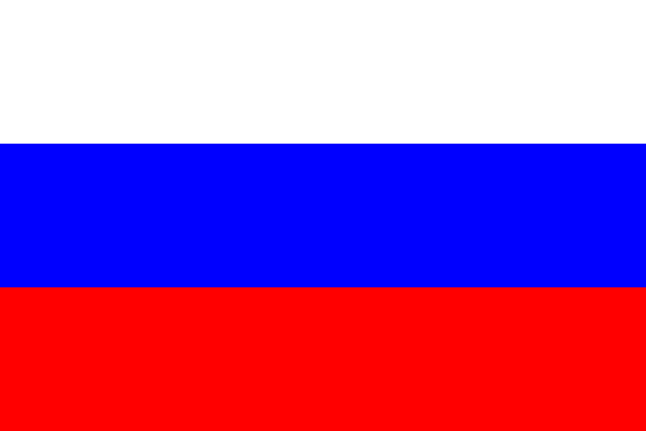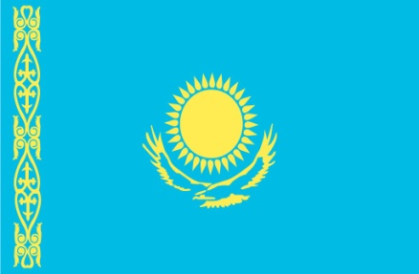

А) Б) В)

- Отметьте изображение российского герба.

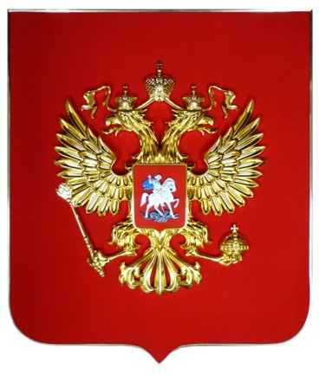

А) Б) В)

3. Государственная власть в Российской Федерации осуществляется на основе разделения на … .

А) законодательную, религиозную и исполнительную

Б) законодательную, исполнительную и судебную

В) исполнительную, судебную и политическую

4. Иностранный гражданин должен встать на учёт по месту пребывания в … . А) ГИБДД России

Б) МВД России

В) ФМС России

5. Основным документом, удостоверяющим личность в РФ, является … .

А) паспорт

Б) квитанция об уплате государственной пошлины

В) разрешение на работу

6. В РФ иностранный гражданин … .

А) должен служить в армии

Б) не должен служить в армии

В) должен служить в специальных воинских частях

7. Иностранный гражданин при нарушении его трудовых прав может обратиться в … .

А) ГИБДД России

Б) органы ЗАГС

В) суд

8. Лица, которые временно пребывают в России, социальные пособия … .

А) получают

Б) не получают

В) получают, если имеют детей

9. Патент на осуществление трудовой деятельности выдаётся или в его выдаче отказывается в течение … .

А) 10 рабочих дней

Б) 7 рабочих дней

В) 3 рабочих дней

10. Документ, дающий право на временную работу в России, называется … .

А) миграционная карта

Б) удостоверение личности

В) разрешение на работу

11. Отметьте изображение российской валюты.

А) 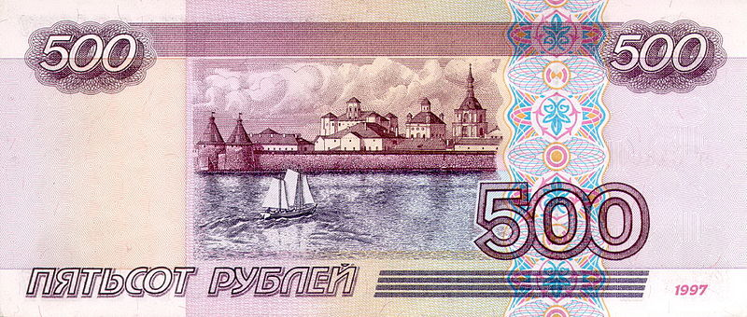

Б)

В) 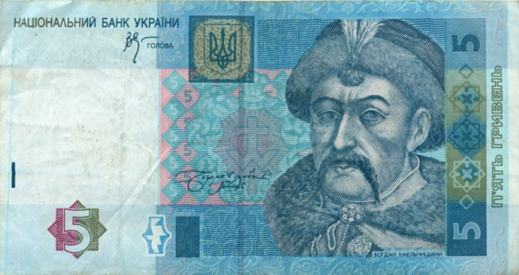

12. По российскому законодательству трудовой договор должен быть заключён в … .

А) устной или письменной форме по выбору работника

Б) только в письменной форме

В) устной или письменной форме по выбору работодателя

13. Вопросы ответственности за административные правонарушения в России регулирует … .

А) Трудовой кодекс РФ

Б) Уголовный кодекс РФ

В) Кодекс РФ об административных правонарушениях

14. В России за одно правонарушение/преступление можно понести … .

А) или административную, или уголовную ответственность

Б) и административную, и уголовную ответственность поочерёдно

В) и административную, и уголовную ответственность одновременно

15. ФМС России должна контролировать … .

А) соблюдение таможенного законодательства

Б) пребывание и проживание иностранцев в России

В) работу полиции с иностранцами

16. Вы можете обратиться в ФМС России за разъяснениями … .

А) лично, по телефону или через интернет-приёмную

Б) только лично

В) только лично или через интернет-приёмную

17. За нарушение закона сотрудник полиции (полицейский) имеет право задержать … .

А) только иностранца

Б) только гражданина России

В) и гражданина России, и иностранца

18. МВД России – это … .

А) Министерство внутренних дел России

Б) Министерство внешних дел России

В) Министерство военных дел России

19. Действия или решения консульства иностранного государства иностранный гражданин … .

А) не может обжаловать в российском суде

Б) может обжаловать в российском суде

В) может обжаловать в российском суде, если консульство не возражает

20. Ознакомьтесь с ситуацией и ответьте на вопрос.

Муж хочет развестись с женой. Жена на развод не согласна. Куда по российскому законодательству должен пойти (обратиться) муж, если он хочет получить развод?

А) В полицию.

Б) В ФМС России.

В) В суд.

Тест «Основы законодательства России» (ВЖ)

для сдачи Комплексного экзамена по русскому языку, истории и основам законодательства России

Субтест 1.

1. Отметьте изображение российского флага.

А) Б) В)

2. Отметьте изображение российского герба.

А) Б) В)

3. Государственная власть в Российской Федерации осуществляется на основе разделения на … .

А) законодательную, религиозную и исполнительную

Б) законодательную, исполнительную и судебную

В) исполнительную, судебную и политическую

4. Иностранный гражданин должен встать на учёт по месту пребывания в … .А) ГИБДД России

Б) МВД России

В) ФМС России

5. Основным документом, удостоверяющим личность в РФ, является … .

А) паспорт

Б) квитанция об уплате государственной пошлины

В) разрешение на работу

6. В РФ иностранный гражданин … .

А) должен служить в армии

Б) не должен служить в армии

В) должен служить в специальных воинских частях

7. Иностранный гражданин при нарушении его трудовых прав может обратиться в … .

А) ГИБДД России

Б) органы ЗАГС

В) суд

8. Лица, которые временно пребывают в России, социальные пособия …

А) получают

Б) не получают

В) получают, если имеют детей

9. Патент на осуществление трудовой деятельности выдаётся или в его выдаче отказывается в течение … .

А) 10 рабочих дней

Б) 7 рабочих дней

В) 3 рабочих дней

10. Документ, дающий право на временную работу в России, называется … .

А) миграционная карта

Б) удостоверение личности

В) разрешение на работу

11. Отметьте изображение российской валюты.

А)

Б)

В)

12. По российскому законодательству трудовой договор должен быть заключён в … .

А) устной или письменной форме по выбору работника

Б) только в письменной форме

В) устной или письменной форме по выбору работодателя

13. Вопросы ответственности за административные правонарушения в России регулирует … .

А) Трудовой кодекс РФ

Б) Уголовный кодекс РФ

В) Кодекс РФ об административных правонарушениях

14. В России за одно правонарушение/преступление можно понести … .

А) или административную, или уголовную ответственность

Б) и административную, и уголовную ответственность поочерёдно

В) и административную, и уголовную ответственность одновременно

15. ФМС России должна контролировать … .

А) соблюдение таможенного законодательства

Б) пребывание и проживание иностранцев в России

В) работу полиции с иностранцами

16. Вы можете обратиться в ФМС России за разъяснениями … .

А) лично, по телефону или через интернет-приёмную

Б) только лично

В) только лично или через интернет-приёмную

17. За нарушение закона сотрудник полиции (полицейский) имеет право задержать … .

А) только иностранца

Б) только гражданина России

В) и гражданина России, и иностранца

18. МВД России – это … .

А) Министерство внутренних дел России

Б) Министерство внешних дел России

В) Министерство военных дел России

19. Действия или решения консульства иностранного государства иностранный гражданин … .

А) не может обжаловать в российском суде

Б) может обжаловать в российском суде

В) может обжаловать в российском суде, если консульство не возражает

20. Ознакомьтесь с ситуацией и ответьте на вопрос.

Муж хочет развестись с женой. Жена на развод не согласна. Куда по российскому законодательству должен пойти (обратиться) муж, если он хочет получить развод?

А) В полицию.

Б) В ФМС России.

В) В суд.

Субтест 2. Ответьте на вопросы:

- Каков срок действия разрешения на временное проживание в России?
- В какой форме заключается трудовой договор?
- Где следует обменивать валюту?
- Как называется административное наказание в форме денежного взыскания?
- Что означает аббревиатура (сокращение) МВД России?

